國立台東高級中學 | 九十六學年度  第二學期 | 第一次段考 | 高二 化學科試卷 | 卷別：A卷
畫答案卡：□是☑否 適用班級：201,202
一、單一選擇題（計二十題，共六十分）：
- 已知石墨反應成鑽石的反應熱為 0.45 kcal．mol－1．kcal．mol－1molkcal．mol－1－kcal．mol－11kcal．mol－1，活化能為 a kcal．mol－1．kcal．mol－1molkcal．mol－1－kcal．mol－11kcal．mol－1；則鑽石反應成石墨的反應熱及活化能，依序為下列何者？ (Ａ)－0.45，－a (B)－0.45，a－0.45 (C)－0.45，a＋0.45 (D) 0.45，a－0.45。
- 常溫時，反應速率最慢者為何？ (Ａ) 2NO_{(g)}＋O_{2(g)} → 2NO_{2(g)} (Ｂ) C_{(s)}＋O_{2(g)} → CO_{2(g)} (Ｃ) Ce^{4＋}_{(aq)}＋Fe^{2＋}_{(aq)} → Ce^{3＋}_{(aq)}＋Fe^{3＋}_{(aq)} (Ｄ) P_{4(s)}（白磷）＋5O_{2(g)} → P₄O_{10(s)} (Ｅ) 5Fe^{2＋}_{(aq)}＋MnO₄－_{(aq)}＋8H＋_{(aq)} → 5Fe^{3＋}_{(aq)}＋Mn^{2＋}_{(aq)}＋4H₂O_{()}。
- 在速率方程式中，「反應級數」代表什麼意義？ (Ａ)反應級數愈大，反應熱愈大 (Ｂ)反應速率受反應物濃度之影響 (Ｃ)反應級數愈大，反應愈容易發生 (Ｄ)反應級數即為方程式係數
- 丙烯與水起加成反應，可得下列何種產物？ (Ａ) 1-丙醇 (Ｂ) 2-丙醇 (Ｃ) 乙二醇 (Ｄ)丙三醇。
- 物質 X 燃燒時的化學反應式為：X＋2O₂ → CO₂＋H₂O（注意：只有產物的係數尚未平衡）試問下列選項的哪一個，最有可能是 X？ (Ａ) H₂ (Ｂ) CO (Ｃ) CH₄ (Ｄ) CH₃OH (Ｅ) C₂H₅OH。
- 下列何種有機化合物的 IUPAC 命名為 2, 2, 3-三甲基丁烷？ (Ａ) (CH₃)₂CHC(CH₃)₃ (Ｂ) (CH₃)₂CHCH₂CH(CH₃)₂ (Ｃ) (CH₃)₂CHCH(CH₃)CH₂CH₃ (Ｄ) CH₃CH₂C(CH₃)₂CH₂CH₃。
- 某烴 1 莫耳完全燃燒可產生 4 莫耳 CO₂，且此烴 1 莫耳可與 2 莫耳的 H₂ 發生加成反應，則此烴可能為下列何者？ (Ａ) (Ｂ) C₃H₆ (Ｃ) C₄H₁₀ (Ｄ) 。
- 下列關於苯的敘述，何者正確？ (Ａ)易與鹵素進行加成反應 (Ｂ)碳與碳之間的鍵角為 60 度 (Ｃ)碳與碳間形成交替的單雙鍵 (Ｄ)碳與碳間的鍵能均相等。
- 下列何者可用於測定反應 N_{2(g)}＋O_{2(g)} → 2NO_{(g)} 之反應速率？ (Ａ)定溫、定容下，壓力的變化 (Ｂ)定溫、定壓下，體積的變化 (Ｃ)定溫、定容下，顏色的變化 (Ｄ)氧氣分壓的變化。
- 生物體內的許多反應都需要靠酵素的催化才能順利進行，其神奇的催化效果遠非一般人造催化劑所能比擬。下列有關酵素催化反應的敘述，何者正確？ (Ａ)可提高總產率 (Ｂ)溫度愈高其催化效果愈好 (Ｃ)可同時催化正反應及逆反應 (Ｄ)在任何酸鹼度下都具有催化效果。
- 升高溫度能影響反應速率，其主要原因為下列何者？ (Ａ)使低限能降低 (Ｂ)使反應物的濃度增大 (Ｃ)使反應粒子的碰撞頻率增大 (Ｄ)使超過低限能的反應物粒子數增多。
- 氨與氯化氫生成氯化銨的反應中，下列哪一碰撞為有效碰撞？ (Ａ)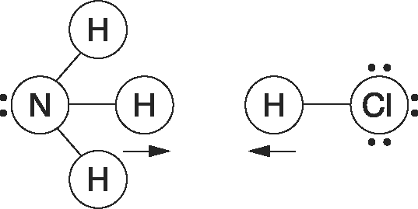 (Ｂ) 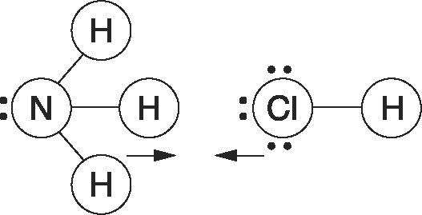 (Ｃ)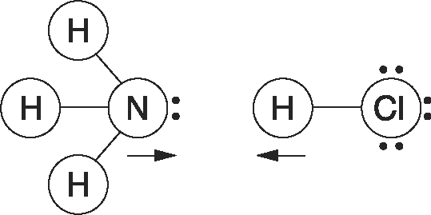 (Ｄ)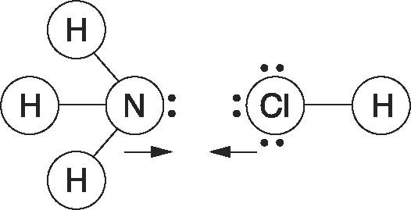
- 下列何項性質會影響速率常數的大小？ (Ａ)反應總級數和溫度 (Ｂ)反應物的性質和溫度 (Ｃ)反應限量試劑的濃度及其級數 (Ｄ)所有反應物的濃度和反應總級數。
- 下列分子式何者不符合鍵結原理？ (Ａ) C₃H₄Cl₂ (Ｂ) C₄H₁₀Cl₂ (Ｃ) C₅H₈ (Ｄ) C₅H₅Cl。
- 已知 C₃H₄ 每莫耳需要 1 莫耳氫才能飽和，則此烴應為下列何者？ (Ａ)環丙烯 (Ｂ)丙炔 (Ｃ)丙烯 (Ｄ)環丙烷
- 下列化合物中，何者具有順反異構物？ (Ａ) CH₃－C≡C－CH₃ (Ｂ) CH₃－CH＝CH₂ (Ｃ) CH₃－CH＝CH－CH₃ (Ｄ) CH₃－CH₂－CH₃。
- 研究發現：大腦的生長發育與不飽和脂肪酸有密切關係。被稱為腦黃金的 DHA 就是一種不飽和程度很高的脂肪酸，它的分子中有 6 個 C＝C 雙鍵，示性式為 C₂₅H_{m}COOH，請問 m 等於多少？ (Ａ) 39 (Ｂ) 40 (Ｃ) 41 (Ｄ) 42
- 下列何種有機物在常溫時，可與過錳酸鉀溶液反應而使其褪色？ (Ａ)環己烷 (Ｂ)乙烯 (Ｃ)苯 (Ｄ)甲苯。
- 已知某烷分子的簡化結構式為 CH₃CH₂C(CH₃)₂CH₃，試問此化合物的 IUPAC 命名為下列何者？ (Ａ)異己烷 (Ｂ)二甲基丁烷 (Ｃ) 2-甲基戊烷 (Ｄ) 2, 2-二甲基丁烷。
- 密閉容器中進行右列反應：N_{2(g)}＋3H_{2(g)} → 2NH_{3(g)}，若 NH_{3(g)} 分壓的增加速率為 100 mmHg．hr－1．mmHg．hr－1hrmmHg．hr－1－mmHg．hr－11mmHg．hr－1，試計算容器中總壓的改變速率為多少 mmHg．hr－1．mmHg．hr－1hrmmHg．hr－1－mmHg．hr－11mmHg．hr－1？ (Ａ)增加 50 (Ｂ)增加 100 (Ｃ)減少 50 (Ｄ)減少 100

二、多重選擇題（計五題，共十分，只錯一個選項者，給一半分數）：
- 下列有關物質的敘述，何者正確？ (Ａ) CH2＝CH－CH3＝CH2＝CH－CH3CHCH2＝CH－CH3－CH2＝CH－CH3CH3CH2＝CH－CH3 和 CH≡C－CH3－CH≡C－CH3CH3CH≡C－CH3 為同系物 (Ｂ)鑽石和石墨為同分異構物 (Ｃ) O₂ 和 O₃ 為同素異形體 (Ｄ) 與 為同位素 (Ｅ) \s\do12( 與 \s\do12( 為同系物。
- 關於催化劑的敘述，何者正確？ (Ａ)使低限能降低 (Ｂ)提高反應物的平均動能 (Ｃ)不改變反應粒子的碰撞頻率 (Ｄ)提高有效碰撞頻率 (Ｅ)生物體內的催化劑稱為酶，其組成成分為蛋白質。
- 下列關於活化能的敘述，何者正確？ (Ａ)一般而言，活化能低的反應，其反應速率較快 (Ｂ)不勻反應，顆粒大小可改變其活化能 (Ｃ)活化能大小與反應熱無必然關係 (Ｄ)活化能是活化錯合體的熱含量 (Ｅ)某反應的活化能與其逆反應的活化能等值異號。
- 參照下表，下列何者敘述正確？ (Ａ)甲、丁、庚皆增大 (Ｂ)甲不變，乙、丙增大 (Ｃ)丁、己增大，戊不變 (Ｄ)丙、己、壬皆增大 (Ｅ)庚不變，辛、壬增大
 | 碰撞頻率 | 有效  碰撞分率 | 有效  碰撞頻率
升高  溫度 | 甲 | 乙 | 丙
增加  濃度 | 丁 | 戊 | 己
加入  催化劑 | 庚 | 辛 | 壬

- 下列有關反應物速率常數 k 的敘述，何項正確？ (Ａ) k 值會隨時間的增加而減少 (Ｂ)壓力的單位改變，k 的數值也會改變 (Ｃ)放熱反應的 k 值會隨溫度的升高而減少 (Ｄ) k 值愈大的反應，通常表示反應速率愈快 (Ｅ) k 不隨產物的濃度或分壓的大小改變。
三、計算題（計四題，共三十分）：
- 以雙氧水氧化酸性溶液中的碘離子，是實驗室製碘的方法之一：
H₂O_{2(aq)}＋2I－_{(aq)}＋2H＋_{(aq)} → I_{2(s)}＋2H₂O_{()}
下表為此反應的實驗數據：
實驗次別 | 反應物初濃度（M） |  |  | I₂ 形成初速率（M．s^{－1}）
實驗次別 | [ H₂O₂ ] | [ I－ ] | [ H＋ ] | I₂ 形成初速率（M．s^{－1}）
1 | 0.010 | 0.010 | 0.10 | 2.0×10^{－6}
2 | 0.030 | 0.010 | 0.10 | 6.0×10^{－6}
3 | 0.030 | 0.020 | 0.10 | 1.2×10^{－5}
4 | 0.030 | 0.020 | 0.20 | 1.2×10^{－5}
試求：
(1)此反應的速率方程式。
(2)此反應的速率常數。
- 一氧化二氮（N₂O）俗稱笑氣，可當麻醉劑，在金粉催化下，會分解成氮氣及氧氣：2N₂O_{(g)} Au 2N_{2(g)}＋O_{2(g)}；測定其分解速率，得下表之數據。
反應時間  （s） | 0 | 25 | 50 | 75
[ N₂O ]  （M） | 0.100 | 0.0750 | 0.0500 | 0.0250
試求：
(1)此反應的速率方程式？
(2)此反應的速率常數？
(3) 60 秒時，N₂O 的濃度多大？
- 已知 2CO＋O₂ → 2CO₂，ΔH ＜ 0，其速率方程式為 R＝k [ CO ] [ O₂ ]。今在 25 ℃時，於一密閉容器中置入 CO 與 O₂ 各 1.0 莫耳，經測得此時的反應速率為 s₁，當反應至 CO 的莫耳數變為 0.5 莫耳時，溫度上升到 45 ℃（假設溫度升高 10 ℃，反應速率加倍），此時的反應速率為 s₂，則 的數值為何？
- 某生為了測定反應 2A_{(aq)}＋B_{(aq)} → C_{(aq)}＋D_{(aq)} 的速率方程式，在 25 ℃時做了兩個實驗，每次所用的 A、B 的初始濃度都不相同（分別以 [ A ]₀、[ B ]₀ 表示），[ B ]₀ 均遠大於[ A ]₀。下圖為該生依實驗所得數據畫成的圖表，試回答下列問題：
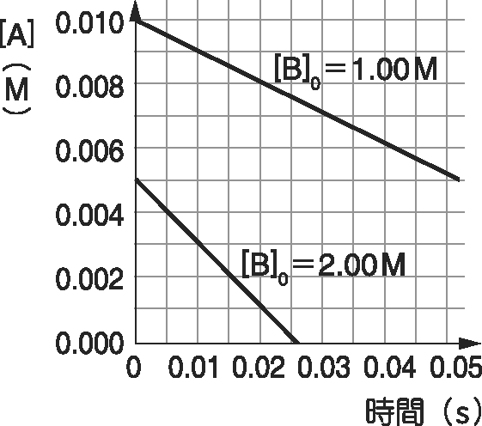
(1)當 [ B ]₀＝1.00 M 時，A 的初始消耗速率為多大？
(2)當 [ B ]₀＝2.00 M 時，A 的初始消耗速率為多大？
(3)由圖中數據的關係，可得知此反應的速率方程式如何表示？
(4)該反應為幾級反應？以 A 的消耗速率表示時，速率常數值K為何？

國立台東高級中學 | 九十五學年度  第二學期 | 第一次段考 | 高二 化學科試卷 | 卷別：A卷
畫答案卡：■否 適用班級：201、202
班級： 座號： 姓名：
一、單一選擇題（計二十題，共六十分）：
- B | - B | - B | - B | - C | - A | - A | - D | - D | - C
- D | - C | - B | - B | - A | - C | - A | - B | - D | - D

二、多重選擇題（計五題，共十分，只錯一個選項者，給一半分數）：
- CD | - ACDE | - AC | - CDE | - BDE

三、計算題（計四題，共二十分）：
- (1) R＝k[ H₂O₂ ][ I－ ] (2) 2.0 × 10^{－2} M^{－1}s^{－1}
- (1) R＝k (2)1×10^{－3} M/S (3)0.04M
- 2/3
- (1)0.1M/S (2)0.2M/S (3) R＝k [ B ] (4) 0.1S^{－1}

